НИЖЕГОРОДСКИЙ ГОСУДАРСТВЕННЫЙ ТЕХНИЧЕСКИЙ

УНИВЕРСИТЕТ

ИМ. Р.Е. АЛЕКСЕЕВА

Кафедра "Вычислительные системы и технологии"

**Методы и средства обработки сигналов**

**Отчёт**

по лабораторной работе № 2

Выполнил студент группы 18-В-2

Храмов Евгений Александрович

«27» мая 2021 г.

Проверил преподаватель кафедры ВСТ

Авербух М.Л.

«___» _______ 2021 г.

Исправлено

«___» _______ 2021 г.

Нижний Новгород 2021

Постановка задачи.

Написать программу, которая будет обрабатывать изображения капчи. На картинку с текстом будет накладываться сначала медианный фильтр, затем один из фильтров активного восприятия f1. Размер медианного фильтра задаётся пользователем, но он должен быть нечётным. Ширина фильтра f1, которая кратна четырем, и его шаг задаётся пользователем.

Ход работы.

Первые две капчи были предоставлены преподавателем.

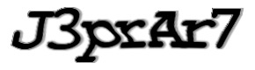

3-я была взята с сайта интернет магазина «Ситилинк».



Маска медианного фильтра – полная.

Для первой картинки локальные минимумы и максимумы на графике лучше всего соответствовали началом и концам букв при следующих параметрах: размер медианного фильтра – 3, ширина области фильтра f1 – 4, сдвиг -2.

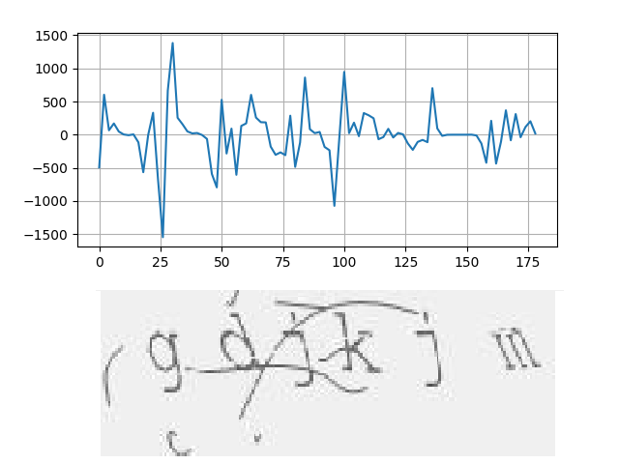

Для картинки №2 использованы такие параметры: размер медианного фильтра – 3, ширина области фильтра f1 – 12, сдвиг -3.

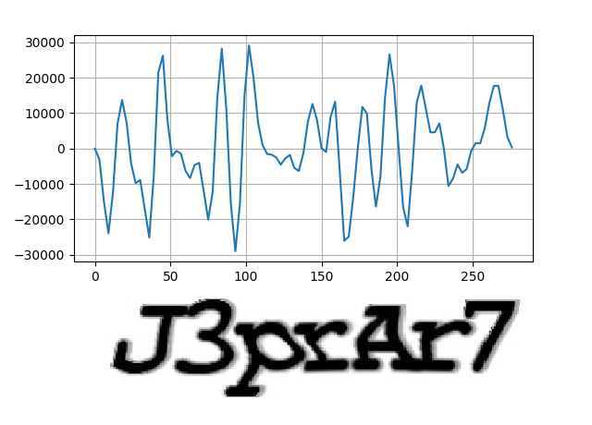

Для третьего изображения были выбраны следующие параметры: размер медианного фильтра – 5, ширина области фильтра f1 – 16, сдвиг -2.

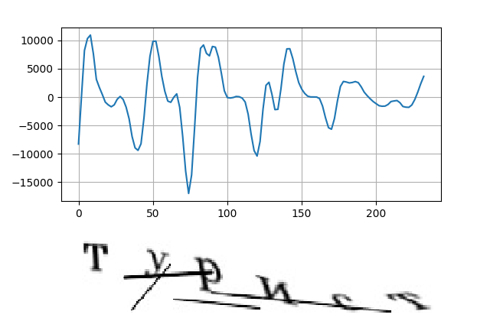

При таких параметрах можно увидеть то, что у некоторых букв есть 2 максимума или минимума, расположенных рядом. Благодаря этому можно приблизительно определить форму буквы. Если задать другие значения, например, при размере медианного фильтра равном 7, ширине области фильтра f1 12 и сдвиге10 график так будет выглядеть:

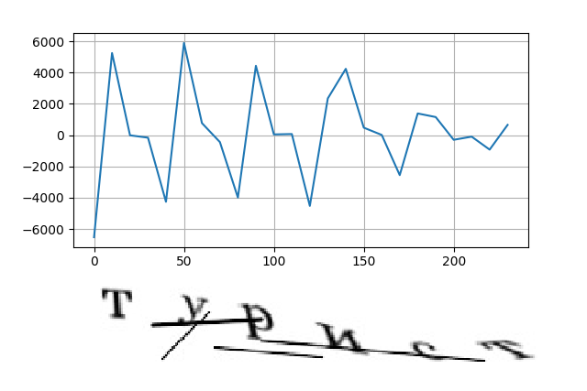

Положение букв по-прежнему можно определить, но графики уже не дают представления о том, как примерно может выглядеть символ, соответствующий минимуму или максимуму.

Вывод: в ходе данной работы были получены навыки обработки изображений и извлечения из них данных, была написана простая программ для наложения медианного фильтра и одного из фильтров теории активного восприятия. Путём подбора параметров обработки были получены графики приблизительного расположения букв, находящихся на изображениях. С текстом